Votre logo

**Retour à la normale ?**

**La vaccination est la solution !**

Nous avons le but en vue ! La fin de la pandémie !

Fini les masques et les restrictions de contact. Nous pourrons enfin reprendre la vie que nous avons laissée derrière nous en mars 2020. Aussi dans notre entreprise !

Pour que le gouvernement lève toutes les restrictions, 85% des personnes doivent être vaccinées. Pour en arriver là, il nous manque encore quelques points de pourcents.

Jusqu'à ce que ce quota de vaccination soit atteint, notre seule option en tant qu'entreprise est de maintenir les restrictions (garder la distance, porter les masques) ou d'introduire le Covid Check à partir du 1er novembre.

**Ce que vous pouvez faire :**

* Si vous voulez vous faire vacciner : Faites-le dès maintenant !
* Si vous avez encore des questions sur la vaccination : Parlez-en à votre médecin traitant ou renseignez-vous auprès de sources officielles.

**Info vaccination**

Tous les employés couverts par le système de sécurité sociale luxembourgeois peuvent se faire vacciner gratuitement et sans prise de rendez-vous préalable à partir du 16 octore dans les centres de vaccination suivants (Même ceux qui ont reçu leur première vaccination à l'étranger) :

* Luxembourg-Limpertsberg - Centre Victor Hugo
* Esch-Belval - Maison des Matériaux
* Ettelbruck

**[Lien vers le site officiel vaccination en cliquant ici.](https://covid19.public.lu/de/vaccination/centre-vaccination.html)**

**Tous ensemble, pour un retour à la normale.**

La Direction

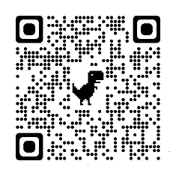

Retrouvez plus d’informations ici

